中西區居民協進會主辦

復活節 暢遊大灣區【江門開平赤坎華僑古鎮】
五星標準佛山南海華美達酒店【酒店豐富海鮮自助晚餐】純玩三天團
全包價 免收小費 食足九餐
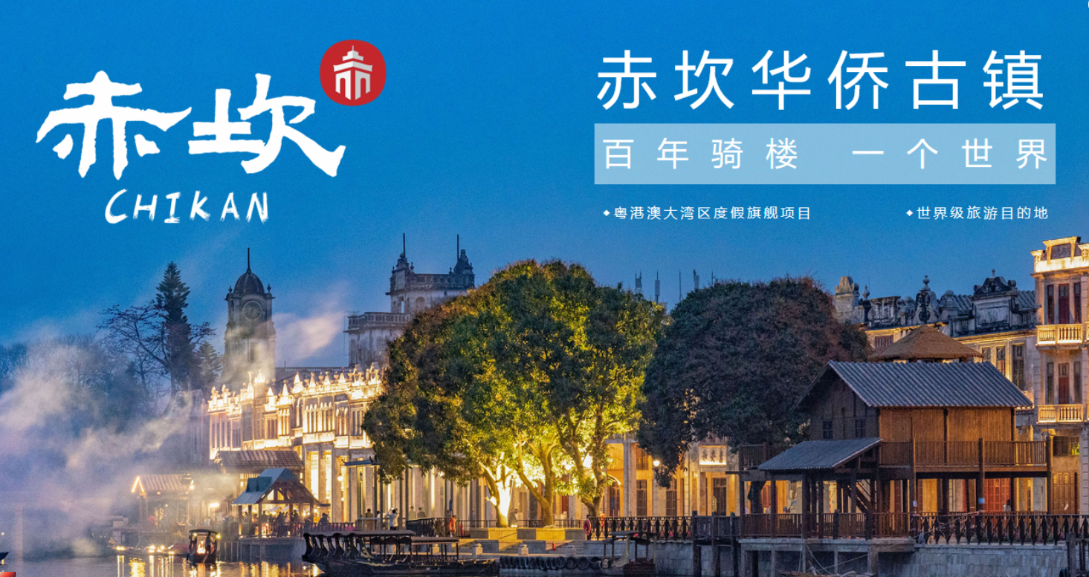
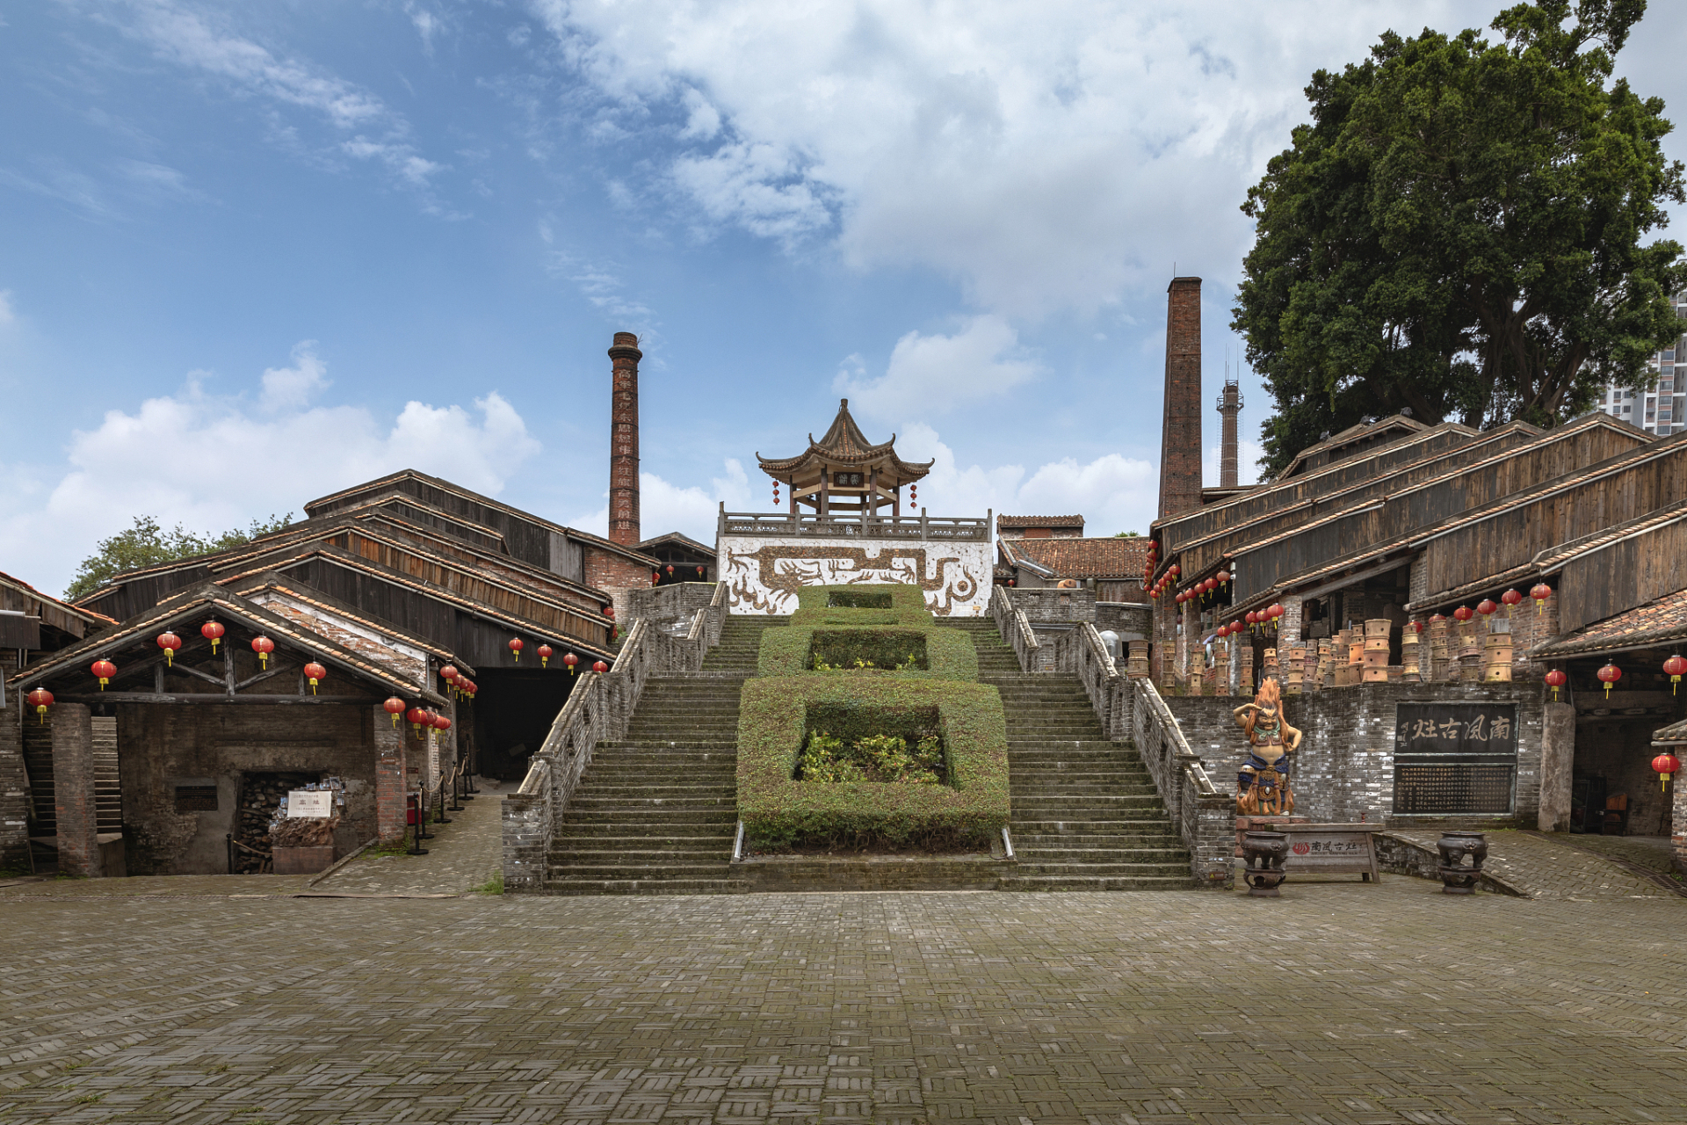
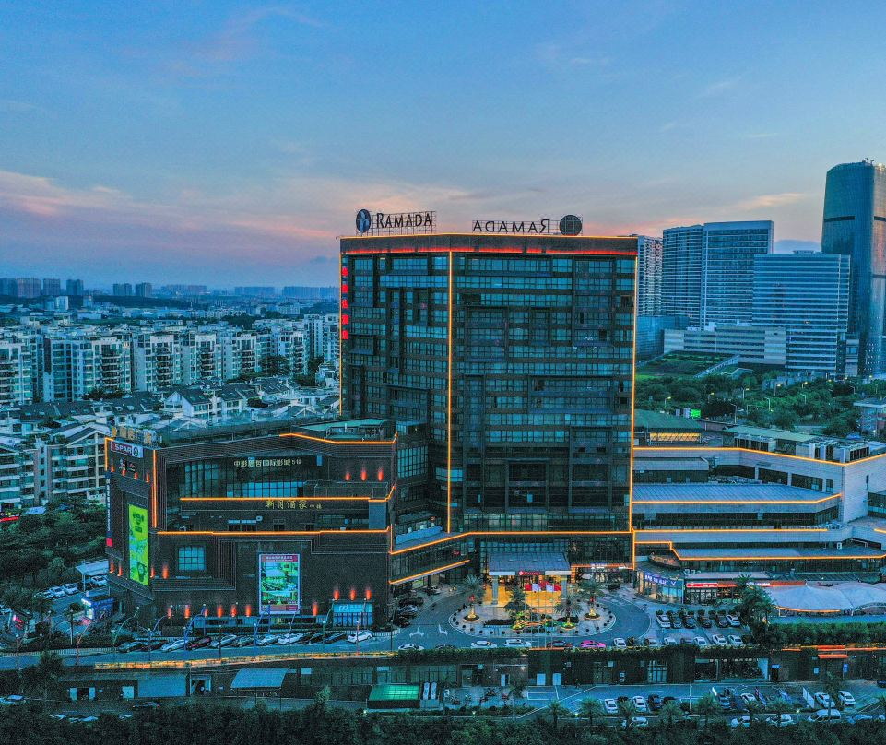

出發日期 : 2025年4月18-20日(星期五至日) 20250418AUP
開車時間 : 早上6:30/6:45/7:00 (敬請準時，逾時不候)
集合地點 : 西區警署對面中聯辦門外 /灣仔前中旅對面OK店 /九龍塘D出口耀中國際校
團 費 : $1878 (成人) $1730 (9歲以下,不佔床位)
團費包括 : 交通、六正餐三早餐、住宿 、入塲、小費。 單男/單女需補房差$500
送每位團友十萬元旅遊平安保險※(0-100歲)
行程、膳食及住宿的先後次序，以當地接待安排為準，如有調動，恕不另行通知。
如客人不參加行程內安排之景點,導遊司機均不會安排客人到其他地方或先返回酒店。
註: 2010年十月一日開始所有酒店不設洗頭水、淋浴露、浴帽、牙膏、牙刷、梳、拖鞋。
**行 程**
第一天: 指定地點集合乘香港旅遊巴往蓮塘關口轉乘國內旅遊巴往深圳早餐➔中山→
午餐品嘗【當紅燒雞宴】→【橫欄西江花海】~~中國歷史文化名鎮【赤坎華僑古鎮】（重本
包門票）~~晚餐品嘗【馬崗狗仔鵝宴】→入住酒店~~酒店附近行街宵夜方便
住：準五星開平伊士高酒店或同級
第二天：酒店自助早餐~~自由活動~~約10:00離開酒店~~【華僑城古勞水鄉】（古勞圩濱水
商業街、歡樂水鄉、農業公園、赤腳公園、濕地公園、康養十三坊、純水岸、生態酒店共十
大度假主題場景以及由以及由農業文化遺產活化區、詠春文化遺產活化區所組合的“一座沒
有圍牆的博物館”）~~午餐品嘗【金牌醉翁雞宴】→【九江雙蒸博物館】（每人贈送一支75
毫升的收藏版雙蒸酒）~~入住酒店~~【酒店海鮮自助晚餐】~~自由享受酒店娛樂設施
住：五星標準佛山華美達酒店或同級
第三天：酒店自助早餐~~自由享受酒店設施~~約10：00離開~~“世界保存最完好、持續使
用時間最長的傳統柴燒龍窯”【南風古灶】（包門票）→石灣公仔一條街~~午餐品嘗【功夫魚
私廚宴】→【廣東省粵劇博物館】（如遇閉館改行嶺南新天地）晚餐【鵬城風味宴】➔回
程蓮塘口岸轉乘香港旅遊巴送返集合地點觧散，結束愉快行程！

查詢: 2803 2085/9037 9359陳生

創世紀假期國際有限公司 牌照號碼:353003
地址:香港干諾道西118號 1F地舖 (東邊街馬會內商場好彩酒樓樓下) 電話: 28032085 傳真:25599912
奉旅監局建議旅遊人仕應購買旅遊綜合保險,以上團隊客人報名時建議同時購買短線中國保險
購買旅遊綜合保險蘇黎世三天保費$90.( 中英文姓名, 身份証號碼, 出生年月日)
本團受【旅監局~旅行團意外緊急援助基金】所保障 自由活動期間人身及財物安全客人自理,責任與旅行社無關

